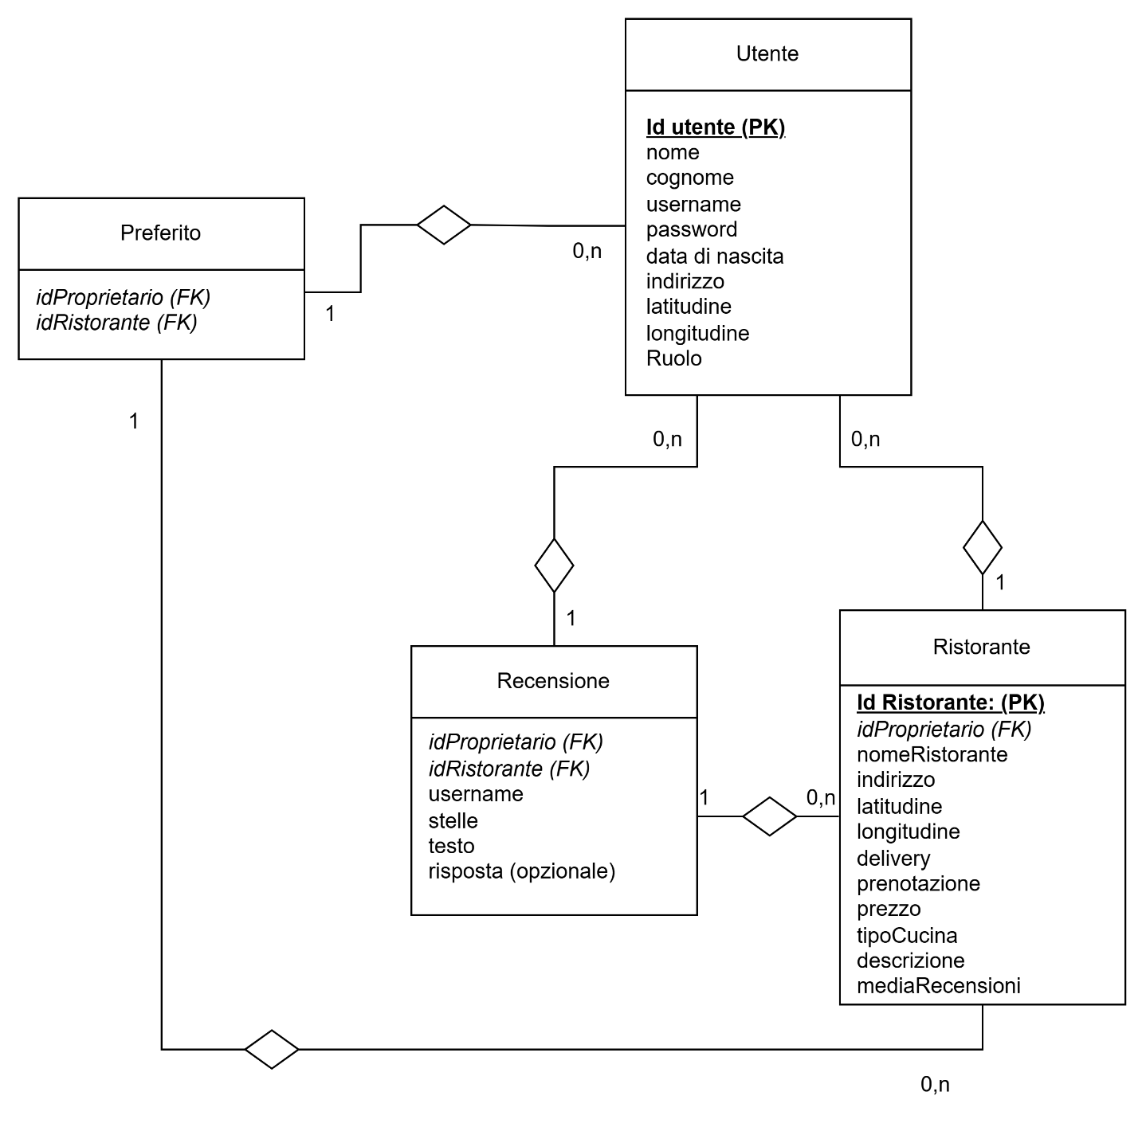

Utente: (Id Utente, nome,cognome, Username, password, data di nascita, indirizzo, latitudine, longitudine, Ruolo)
Ristorante: (Id Ristorante, idProprietario^{Utente}, nomeRistorante, indirizzo, latitudine, longitudine, delivery, prenotazione,prezzo, tipoCucina,descrizione, mediaRecensioni)
Recensione: (idProprietario^{Utente}, idRistorante^{Ristorante}, username, stelle, testo, risposta)
Preferito: (idProprietario^{Utente}, idRistorante^{Ristorante})

